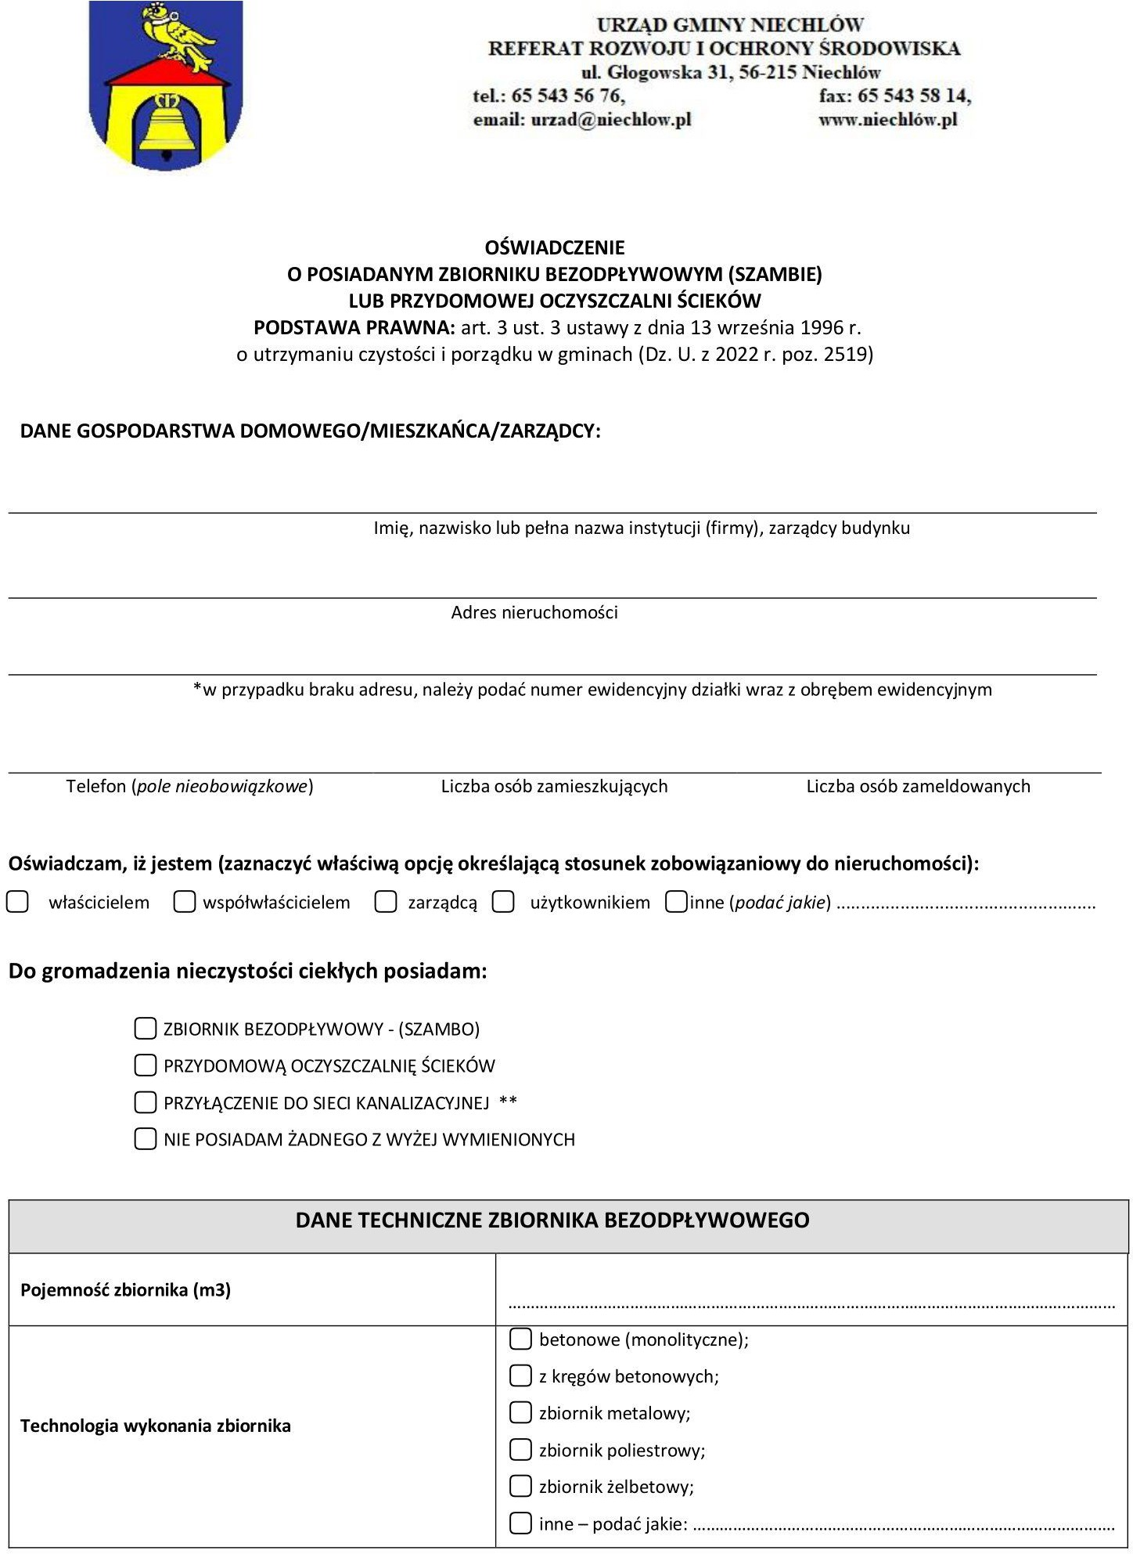
OŚWIADCZENIE
O POSIADANYM ZBIORNIKU BEZODPŁYWOWYM (SZAMBIE)
LUB PRZYDOMOWEJ OCZYSZCZALNI ŚCIEKÓW
PODSTAWA PRAWNA: art. 3 ust. 3 ustawy z dnia 13 września 1996 r. o utrzymaniu czystości i porządku w gminach (Dz. U. z 2025 r.poz. 733).

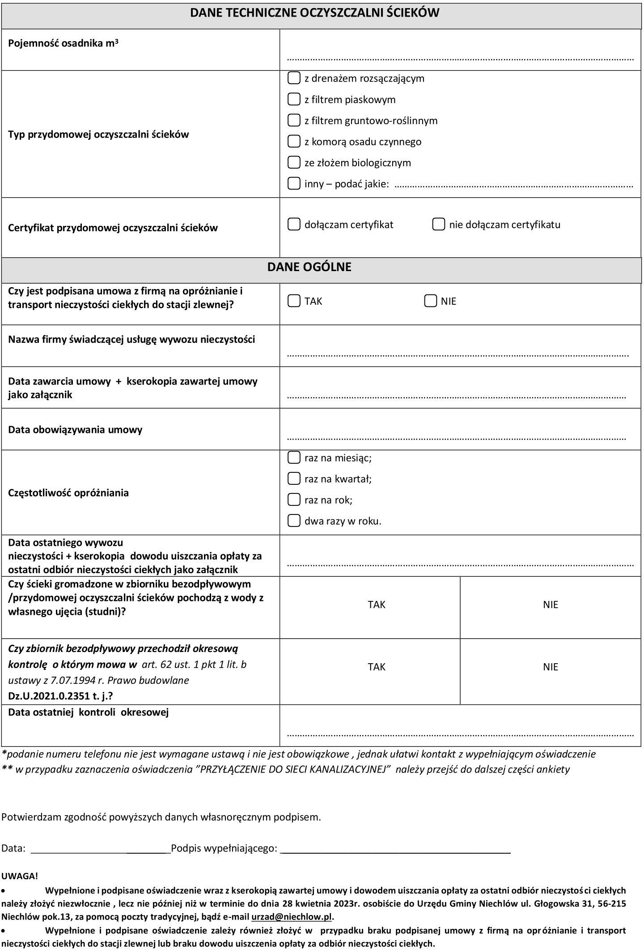
UWAGA !
Zgodnie z art. 6 ust 1 ustawy o utrzymaniu czystości i porządku w gminie (t. j. Dz. U. z 2025 r. poz. 733 ze zmianami) właściciela nieruchomości musi posiadać:
1.Umowę zawartą z gminną jednostką organizacyjną lub przedsiębiorcą posiadającego zezwolenie na prowadzenie działalności w zakresie opróżniania zbiorników bezodpływowych lub osadników w instalacjach przydomowych oczyszczalni ścieków i transportu nieczystości ciekłych.
2.Dowodów uiszczenia opłat za usługi korzystania z opróżniania zbiorników bezodpływowych
i transportu nieczystości ciekłych lub dowód uiszczenia opłaty za wywóz i transport osadu z przydomowej oczyszczalni ścieków.
Raz na dwa miesiące

Raz na rok

